27.04.20r. – poniedziałek
Witam serdecznie wszystkich w pierwszy dzień nowego tygodnia. Tematem tego tygodnia będzie „ Wiosna w ogrodzie”.
- Na początek obejrzyjcie obrazek. Powiedzcie co robi Olek z rodziną w ogrodzie babci i dziadka? Starsze dzieci mogą dokończyć kolorowanie obrazka.

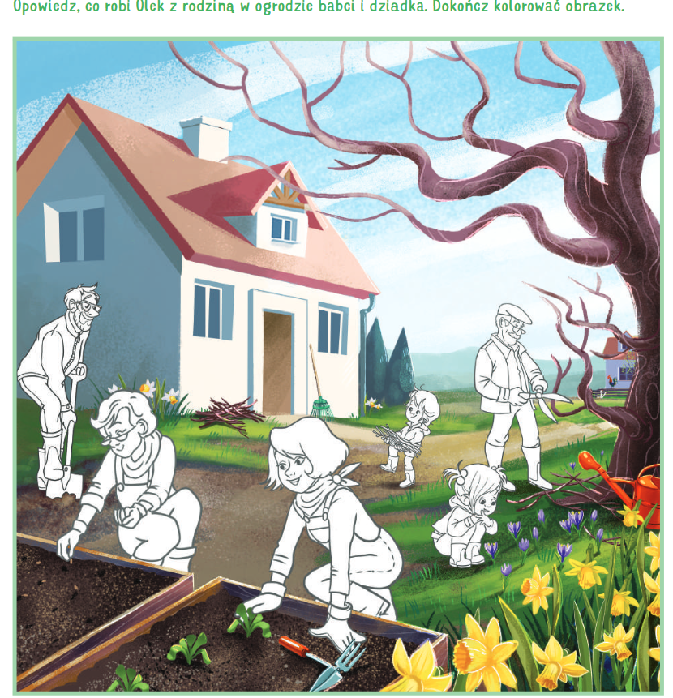
Wiem, że niektórzy z was sprawdzili się w roli ogrodników pomagając rodzicom i sadząc w rośliny Obejrzyjcie zdjęcia na stronie przedszkola! Brawo dla Olka i Piotrusia!

- Posłuchajcie teraz wiersza Iwony Róży Salach „Ogrodnicy”, czytanego przez Rodziców:
Idą, idą ogrodnicy. Tup! Niosą grabki i łopatki. Hej!
Będą spulchniać ziemię, aby lekko było jej.
Puk, puk, puk łopatką. Szu, szu, szu grabkami.
Tryśnie woda z koneweczki na nasze grządeczki.
Pytania do wiersza:
− Dokąd idą ogrodnicy? − Co niosą ze sobą do ogrodu? − Co ogrodnicy będą robili w ogrodzie?
- Narzędzia ogrodnika / obrazek poniżej/
- Pokolorujcie narzędzia używane przez ogrodnika do pracy w ogrodzie.
- Otoczcie pętlami tylko te narzędzia, o których była mowa w wierszu, które mieli ogrodnicy.

- 4 latki: Karta pracy nr 38.
Dziecko:
− mówi, do czego służy konewka,
− nazywa, z pomocą osoby dorosłej, przedmioty, które są na zdjęciach,
− mówi, do czego one służą,
− rysuje po śladzie rysunku konewki: zaczynają od czerwonej strzałki, potem od niebieskiej, a na końcu – od zielonej,
− ozdabia konewkę według własnego pomysłu.

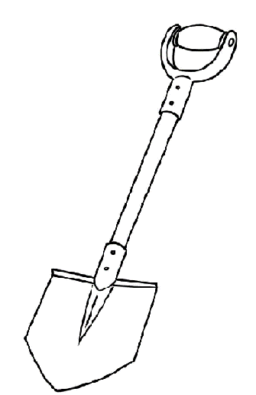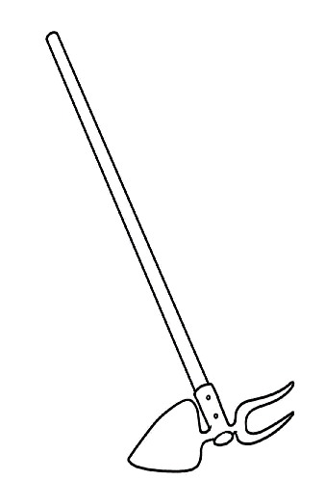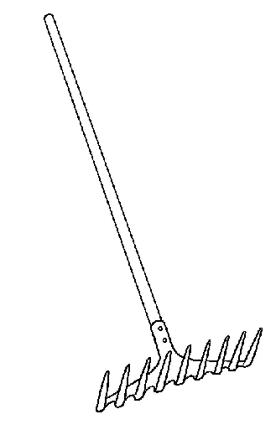
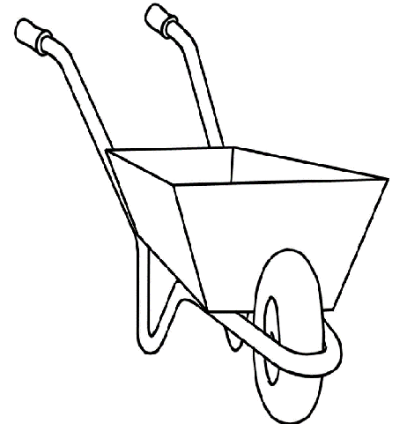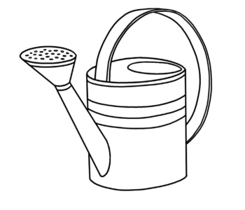

- Zabawa ruchowo- naśladowcza: Co robimy w ogrodzie? – zabawa polega na naśladowaniu ruchem czynności, jakie wykonuje się w wiosną w ogrodzie oraz wydawaniu dźwięków np.:
- kopiemy grządki łopatką – puk, puk, puk,
– grabimy grządki – szu, szu, szu,
– podlewamy kwiaty – dzieci palcami naśladują spadanie kropel i mówią: kap, kap, kap.
Można też zabawić się w kalambury, dziecko pokazuje, co robi w ogrodzie, a rodzic zgaduje, potem zmiana.
- Zabawa paluszkowa według Krzysztofa Sąsiadka – Biedronka.
Rodzic prosi dziecko o naśladowanie jego ruchów; wyciąga przed siebie obie dłonie i recytuje wierszyk. Podczas kolejnych wersów rodzic palcami jednej ręki dotyka palców drugiej ręki, zaczynając od najmniejszego. Na koniec wykonuje dłonią zygzaki i unosi ją ku górze.

Biedronka mała robaczki spotkała:
z tym się przywitała,
tego pogłaskała,
temu pomachała,
tego zabrać chciała,
z tym się pożegnała…
i do nieba poleciała.
Biedronka to pożyteczny chrząszcz. Zjada mszyce, które żywią się sokami roślin uprawianych w ogrodzie.

- Kiedy wyjdziecie się bawić do ogrodu obserwujcie uważnie rośliny może zobaczycie biedroneczkę? Najczęściej można spotkać takie, które mają 2 kropki, albo 7.

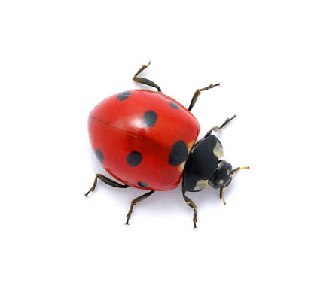 Tak wygląda biedronka

- Zapraszam do zabawy plastycznej. Wykonajcie sami biedronkę.

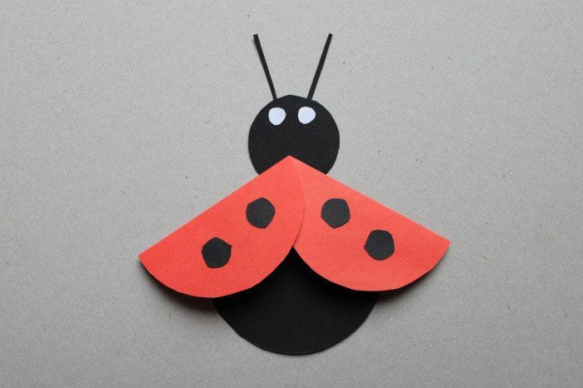

Miłej zabawy!

